الجمهورية الجزائرية الديمقراطية الشعبية
مديرية التربية لولاية الطارف متوسطة غريبلي نوار الشط
المستوى: رابعة متوسط السنة الدراسية:2023/2024
إختبار الثلاثي الثاني في مادة العلوم الفيزيائية 07/03/2024
التمرين الأول :
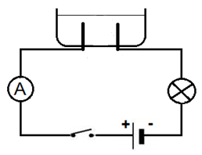
أجرينا تحليلاً كهربائيا لمحلول صيغته الشاردية (Ag²⁺ , 2Cl⁻ ) باستعمال وعاء تحليل كهربائي مسرياه A و B من الكربون (فحم )كما هو مبين في الوثيقة –1-
1- سم المحلول الشاردي الذي صيغته (Ag²⁺ , 2Cl⁻ ) تم أكتب صيغته لإحصائية
2- نغلق القاطعة فينطلق غاز ثنائي الكلور عند أحد المسريين ويترسب معدن الفضة عند المسرى الآخر
-أ- سم المسربين A و B
ب - عيّن على الرسم جهة حركة كل من شوارد Ag²⁺ , Cl⁻
ت - أكتب المعادلة النصفية عند كل مسرى ثم أكتب المعادلة الإجمالية للتفاعل
التمرين الثاني:
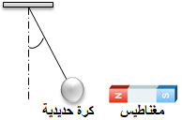بغرض دراسة بعض الظواهر الكهربائية والميكانيكية والأفعال المتبادلة بين الأجسام قام الأستاذ رفقة التلاميذ بالتجربة الموضحة في الوثيقة -2-: حيث قاموا بتقريب قضيب مشحون بشحنة موجبة من كرية حديدية (S) متعادلة كهربائيا معلقة بخيط عازل (f)
1- أعط الملاحظة مع التفسير f
2- استنتج مادة صنع القضيب
3- باعتبارالكرية (s) الجملة الميكانيكية المدروسة s
- أذكر الأفعال الميكانيكية المؤثرة على الكرية وصنفها
- مثل كيفيا القوى المؤثرة على الكرية الأرضt
الوضعية الإدماجية
بطلب من أستاذ الفيزياء قام المخبري بتحضير محلولين شارديين هما كلور النحاس الثنائي وكبريتات النحاس الثنائي في قارورتين متشابهتين لكنه نسي أن يضع عليهما ملصقات تحمل إسم المحلول ونظرا لتشابه لونهما (الأزرق) تعذر عليه التفريق بينهما ، ولضرورة العمل بهذه المحاليل كان عليه إيجاد حل .
-1- ما هي الشوارد التي تمنح المحاليل اللون الأزرق .
2 - اقترح على المخبري بروتوكولاً تجريبيا للتمييز بين محتوى القارورتين .
أراد أحمد أن يبهر زملاءه فغمر في محلول كبريتات النحاس الثنائي مفتاحاً حديديا 2 1
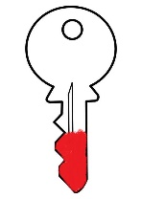
لمدة زمنية ثم قام بإخراجه فإذا بالجزء المغمور تلون باللون الأحمر
3 - فسر ما حدث علميًا
4 - عبر عن هذا التفاعل بمعادلة كيميائية بالصيغة الشاردية ثم بالصيغة الإحصائية
5- أذكر بعض الاحتياطات المتخذة عند التعامل مع المواد الكيميائية

بالتوفيق للجميع

